Auteware User Guide

软件配置手册

1 基础配置
本章主要介绍如进行设备的基础配置。

1.1概述
设备配置可以通过设备的串口来进行，也可以通过Web管理界面的方式来进行；设备的基础配置包括：IP地址设置、DNS服务器设置、NTP客户端设置
1.2 基础配置
1.2.1 通过Web页进入管理界面

- 设备出厂时设置缺省值如下表1-2-1-1所示：
表1-2-1-1 web管理出厂设置
内容 | 缺省设置 | 备注
IP地址 | 192.168.100.100 | 无
子网掩码 | 255.255.255.0 | 无
网关 | 192.168.100.1 | 无
用户名 | admin | 无
密码 | admin | 无

- GUI配置步骤
Step1 : 配置网络环境，确保配置主机能够与设备联通。
Step2 : 打开Web浏览器，输入访问地址（这里假定设备IP地址为出厂时缺省配置） http://192.168.100.100,显示用户登陆页面，如图1-2-1-1所示。

图1-2-1-1 用户登陆页面
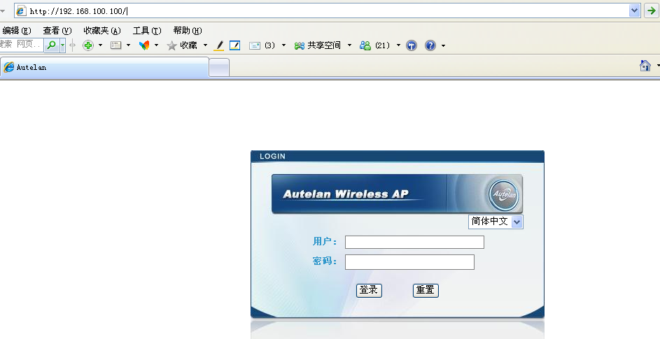
Step3 : 输入用户名和密码（这里假定设备用户名、密码为出厂时缺省配置），如图1-2-1-2，点击登陆，进入Web管理界面，如图1-2-1-3。
图1-2-1-2 登陆信息
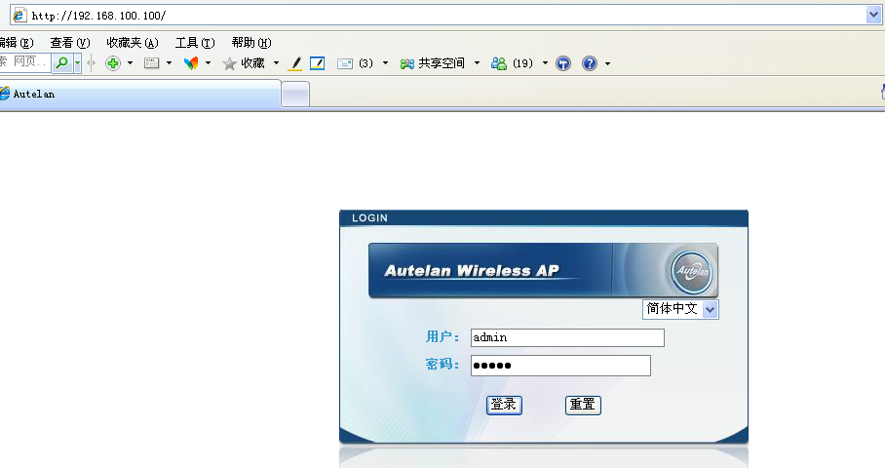
图1-2-1-3 进入管理页面
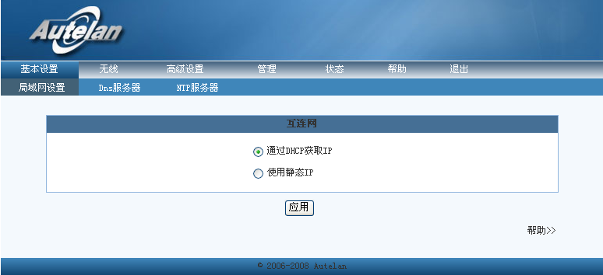

1.2.2 设置IP地址
- 设备支持两种IP地址设置方式：
- 通过DHCP获取IP
- 使用静态IP地址
使用DHCP获取IP时设备自动获得所需参数，不需用户设置；使用静态IP地址时用户需手动设置所需参数。系统缺省使用DHCP来获取IP地址。
- 静态IP地址配置参数如表1-2-2-1所示：
表1-2-2-1 IP地址配置信息
内容 | 缺省设置 | 备注
IP地址 | 无 | 不能为空
子网掩码 | 无 | 不能为空
网关 | 无 | 不能为空

- GUI配置步骤
1.配置静态IP地址：
Step1 : 点击 基本设置->局域网设置， 进入IP地址设置页面，如图1-2-2-1所示：
图1-2-2-1 IP地址设置页面
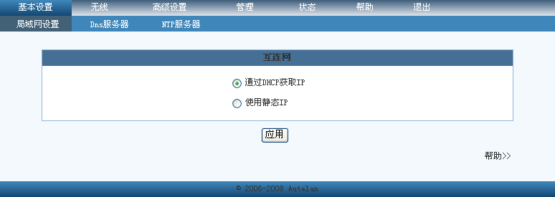

Step2 : 选择 使用静态IP，如图1-2-2-2
图1-2-2-2 使用静态IP
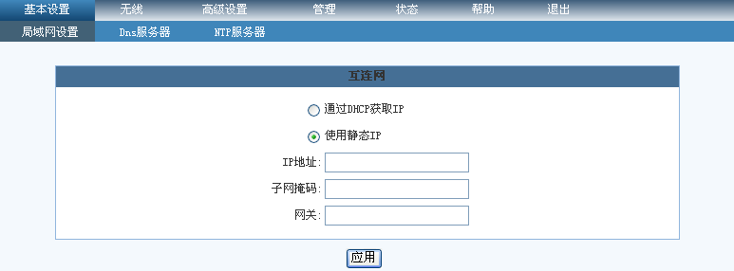
Step3 : 分别设置 IP地址、子网掩码、网关，如图1-2-2-3

图1-2-2-3 设置IP地址、子网掩码、网关
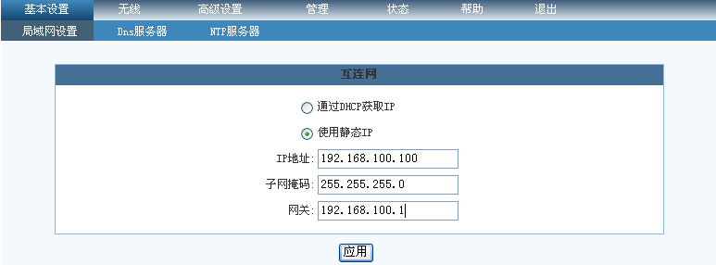
Step4 : 点击 <应用>按钮，完成配置

2.通过DHCP获取IP地址：
Step1 : 点击 基本设置->局域网设置 进入IP地址设置页面，如图1-2-2-4
图1-2-2-4 IP地址设置页面
Step2 : 选择 通过DHCP获取IP，如图1-2-2-5
图1-2-2-5 DHCP
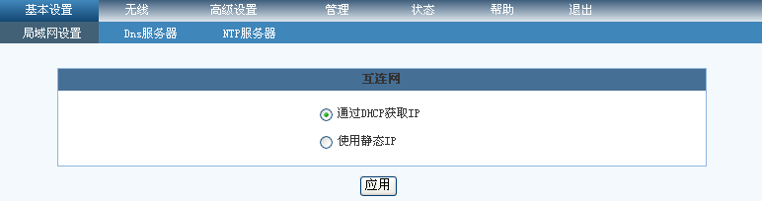
Step3 : 点击 <应用>按钮，完成配置

1.2.3 设置DNS服务器
- DNS是指：域名服务器(Domain Name Server)。在Internet上域名与IP地址之间是一一对应的，域名虽然便于人们记忆，但机器之间只能互相认识IP地址，它们之间的转换工作称为域名解析，域名解析需要由专门的域名解析服务器来完成，DNS就是进行域名解析的服务器。
- 设备支持两种DNS服务器地址获取方式：
- 通过DHCP获取DNS
- 使用静态DNS
使用DHCP获取DNS时设备自动获得所需参数，不需用户设置；使用静态DNS时用户需手动设置所需参数。系统缺省使用DHCP来获取DNS服务器地址。
- 静态DNS配置参数如表1-2-3-1所示：
表1-2-3-1 DNS服务器配置信息
内容 | 缺省设置 | 备注
首选DNS | 无 | 不能为空
备选DNS | 无 | 无

- GUI配置步骤
1.配置静态DNS：
Step1 : 点击 基本设置->Dns服务器 进入DNS服务器设置页面，如图1-2-3-1
图1-2-3-1 DNS服务器设置页面
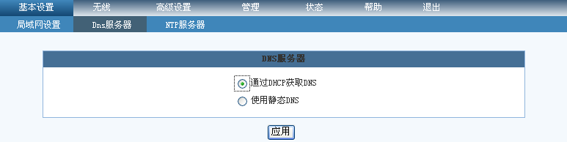
Step2 : 选择 使用静态DNS，如图1-2-3-2
图1-2-3-2 使用DNS
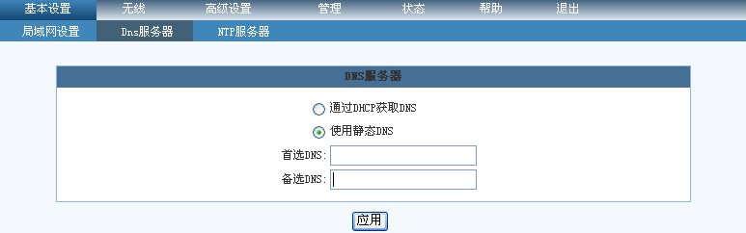
Step3 :设置首选DNS，如图1-2-3-3
图1-2-3-3 设置首选DNS
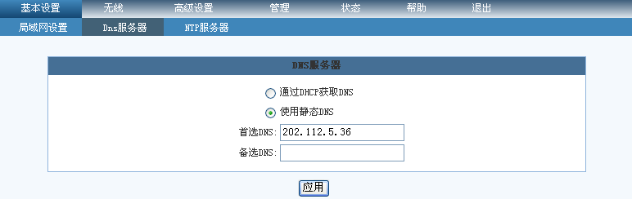
Step4 : 点击 <应用>按钮，完成配置

2.通过DHCP获得DNS

Step1 : 点击 基本设置->Dns服务器 进入DNS服务器设置页面，如图1-2-3-4
图1-2-3-4 DNS服务器设置页面
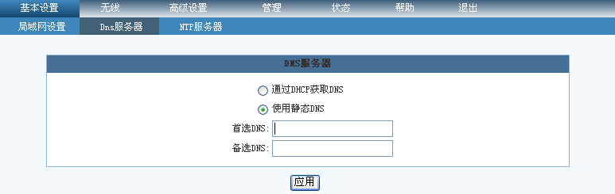
Step2 : 选择 通过DHCP获取IP，如图1-2-3-5
图1-2-3-5 DHCP
Step3 : 点击 <应用>按钮，完成配置

1.2.4 设置NTP客户端
- Network Time Protocol（NTP）是用来使计算机时间同步化的一种协议，它可以使计算机对其服务器或时钟源（如石英钟，GPS等等)做同步化，它可以提供高精准度的时间校正（LAN上与标准间差小于1毫秒，WAN上几十毫秒），且可介由加密确认的方式来防止协议攻击。
- 设备支持两种NTP服务器设置方式：
- 使用默认服务器
- 使用自定义服务器
使用默认服务器时设备从NTP服务器pool.ntp.org取得正确的时间信息；否则，用户需要指明其他可用NTP服务器的IP地址。设备缺省使用默认NTP服务器。
- NTP服务器配置参数如表1-2-4-1所示：
表1-2-4-1 NTP服务器配置信息

内容 | 缺省设置 | 备注
时 区 | UTC+08:00 | 无
自动更新时间 | Only at startup | 无

- 自定义NTP服务器配置参数如表1-2-4-2所示：
表1-2-4-2 自定义NTP服务器配置信息
内容 | 缺省设置 | 备注
服务器1 | 无 | 正确的IP地址，且不能为空
服务器2 | 无 | 正确的IP地址

- GUI配置步骤
Step1 : 点击 基本设置->NTP服务器 进入NTP客户端设置页面，如图1-2-4-1：
图1-2-4-1 NTP客户端设置页面
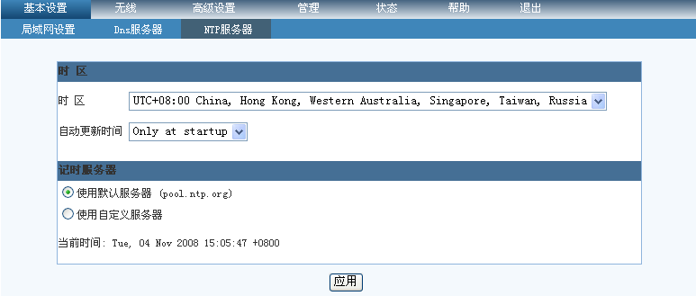
Step2 : 选择 时区和自动更新时间 ，当前选取时区为 “UTC+08:00”，当前选取自动刷新时间为“Every hour”，如图1-2-4-2：
图1-2-4-2 选择时区和自动更新时间
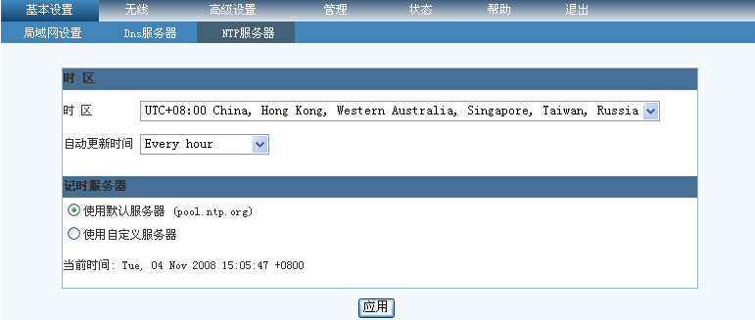
Step3 :设置NTP服务器地址，若设为默认NTP服务器，设置如图1-2-4-3；若需自定义NTP服务器，设置如图1-2-4-4，这里假定用户自定义NTP服务器地址为10.10.2.3。
图1-2-4-3 设置默认NTP服务器
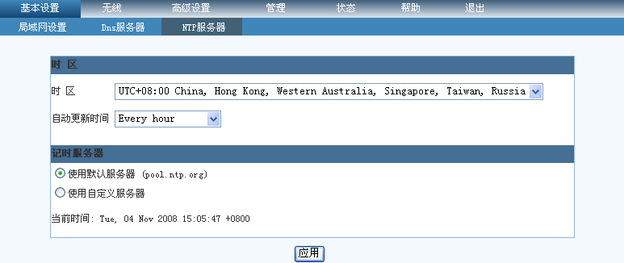
图1-2-4-4 设置自定义NTP服务器
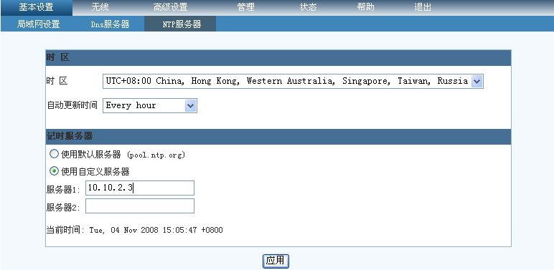
Step4 : 点击 <应用>按钮，完成配置

1.3案例描述
1.3.1 静态设置设备IP
案例描述
局域网网关为192.168.3.1，子网掩码为255.255.255.0，手动设置设备IP地址为192.168.3.194，设置成功后，在“局域网状态”页面显示设备IP地址为192.168.3.194。
- GUI配置步骤
Step1： 设置设备IP地址为192.168.3.194，详细步骤同1.2.2的GUI配置步骤1，设置状态如图1-3-1，并点击<应用>按钮。
图1-3-1 手动设置IP地址
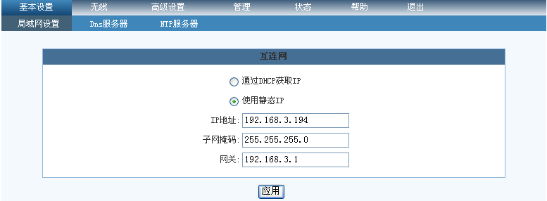
Step2： 点击 状态->局域网，进入局域网状态页面，页面显示同用户配置一致，如图1-3-2
图1-3-2 局域网状态
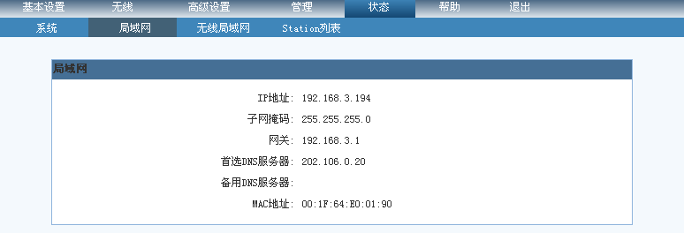

1.4 常见故障分析
无

2 无线配置

2.1概述
无线配置部分主要用于对设备无线部分的功能进行配置。设备的无线配置包括：设备无线状态、无线设备加密配置、Radius服务器配置、Mac地址过滤和高级设置
2.2 无线配置
2.2.1 查看设备信息
- 我们可以通过命令行或web页面查看设备无线部分的信息，包括：无线设备、虚拟AP、SSID、接口启用状态、频段和模式
- GUI配置步骤
Step1 : 点击 无线->无线信息， 进入无线信息显示页面，页面信息如图2-2-1-1所示：
图2-2-1-1 IP无线信息显示
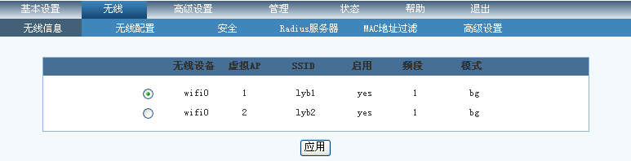

2.2.2 无线基本信息
- 无线基本信息的主要参数：
- 无线接口是否使能.
- 是否广播SSID
- SSID（Service Set Identifier）, 是一个无线网络的标识名
- 地区属性，亚洲和欧洲时，channel: 1-13；北美时，channel:1-11；none时，自动选择信道
- 无线工作模式
- 无线基本信息配置参数如表2-2-2-1所示：
表2-2-2-1 无线基本信息配置信息
内容 | 缺省设置 | 备注
接口使能 | yes | (默认只有一个接口使能,  其余是未使能状态)
广播SSID | yes | 无
SSID | Autelan | 无
地区属性 | None | 无
工作模式 | b and g | 无
- GUI配置步骤

Step1 : 点击 无线->无线配置 进入无线配置页面，如图2-2-2-1：
图2-2-2-1无线配置
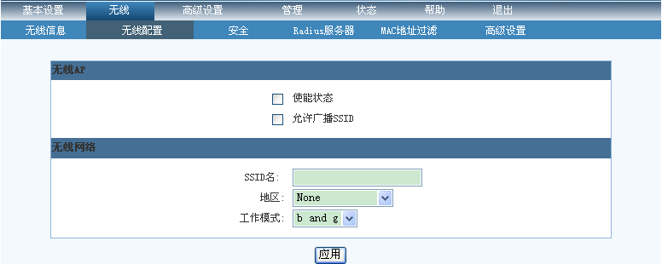
Step2：分别设置 使能状态、是否广播SSID、SSID名、地区、工作模式。如图2-2-2-2
图2-2-2-2
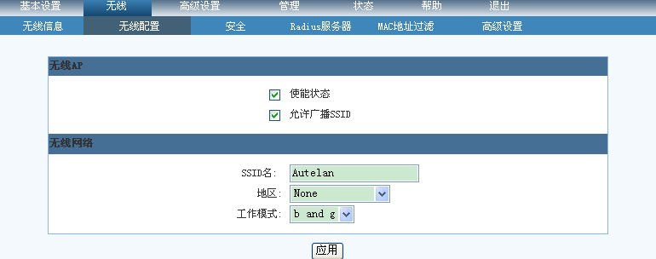
Step3: 点击<应用>按钮，完成设置。
Step4：点击 状态->无线局域网，进入无线局域网状态页面，页面显示同用户配置一致，如图2-2-2-3
图2-2-2-3
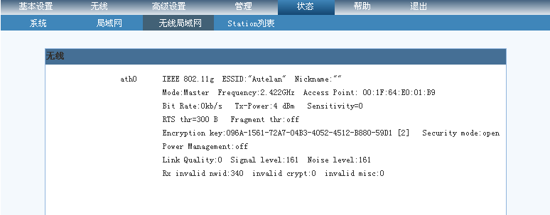

2.2.3 设置无线安全信息
- 设备目前共支持4种无线安全类型，包括none ,wep ,wpa,wpa2
- 表2-2-3-1 无线安全类型配置信息
内容 | 缺省设置 | 备注
无线安全类型 | none | 包括（none,wep,wpa,wpa2）

1. 不加密
GUI配置步骤
Step1 : 点击 无线->安全 进入无线安全页面，如图2-2-3-1
图2-2-3-1
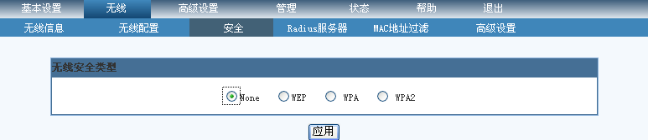
Step2: 单选按扭选择<none>,并点击<应用>按钮。 设备处于没有加密状态，。
Step3: 点击 状态->无线局域网，进入无线局域网状态页面，显示的状态与用户配置相同，如图2-2-2-3。
2. 使用wep加密
Wep是用来保护无线数据通信的一种加密机制，它使用64/128/152 位密钥为无线局域网所有点之间传输的数据加密，保证数据安全。Wep加密配置参数信息见表2-2-3-2：

表2-2-3-2 wep加密配置信息
内容 | 缺省设置 | 备注
工作模式 | 无 | 包括（open,sharekey,radius）
密钥类型 | 无 | 包括（Hexadecimal,Ascii）
密钥长度 | 无 | 包括（64.128.152）
密钥短语 | 无 | 无
GUI配置步骤
Step1 : 点击 无线->安全 进入无线安全页面，如图2-2-3-1
Step2: 单选按扭选择<wep>, 显示对wep参数设置页，如图2-2-3-2：
图2-2-3-2
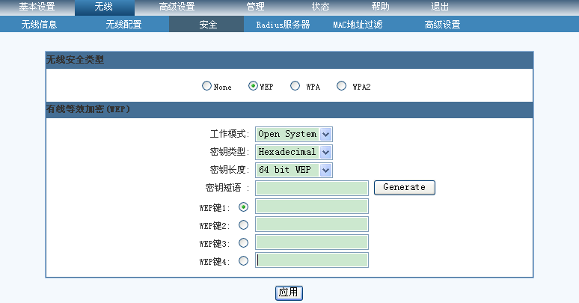
Step3:选择工作模式，密钥类型，密钥长度。 单选按扭选择<Generate>, 根据密码短语和密钥长度生成 4个默认的密钥, 任选其一作为加密密钥,如图2-2-3-3:
图2-2-3-3
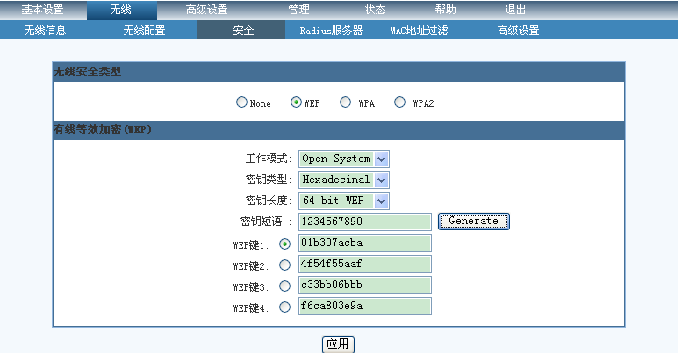
注：若选择密钥类型为“ASCII”点击<应用>的时，直接用密码短语加密。
Step4: 并点击<应用>按钮。设备处于wep加密状态.
Step5： 点击 状态->无线局域网，进入无线局域网状态页面，显示的状态与用户配置相同，如图2-2-3-4：
图2-2-3-4
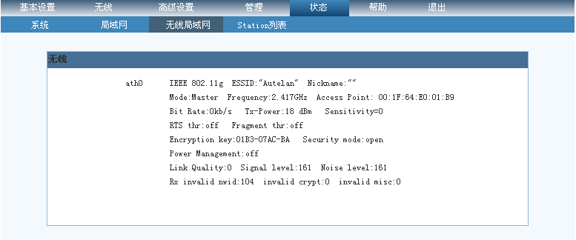
- 使用wap/wap2加密
wpa/wpa2加密配置参数信息见表2-2-3-3：
表2-2-3-3 wpa加密配置信息
内容 | 缺省设置 | 备注
安全模式 | 无 | 包括（PSK,RADIUS）；配置为RADIUS模式时，需先配置RADIUS服务，具体过程见2.2.4
加密方式 | 无 | 包括（TKIP,AES）
密钥短语 | 无 | 8-63 字符
注：密钥短语只有在安全模式选择为PSK 的时候需要输入。(wpa2)的参数设置和WPA的相同
- GUI配置步骤
Step1 : 点击 无线->安全 进入无线安全页面，如图2-2-3-1
Step2: 单选按扭选择<wpa>或<wpa2>, 显示wpa/wpa2参数设置页面，如图2-2-3-5：
图2-2-3-5
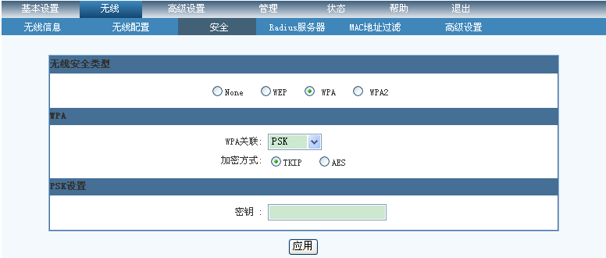

Step3：设置工作模式和加密方式,并输入密钥；设置工作模式为PSK，加密方式为TKIP时，如图2-2-3-6所示：
图2-2-3-6
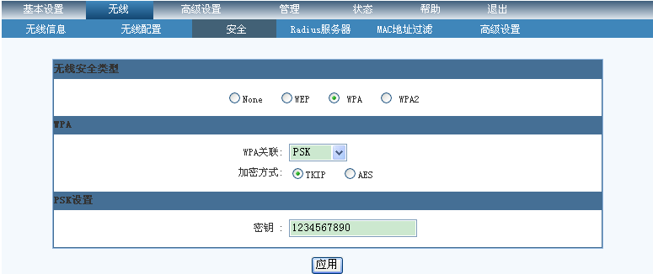

设置工作模式为RADIUS，加密方式为AES时，如图2-2-3-7所示：
图2-2-3-7
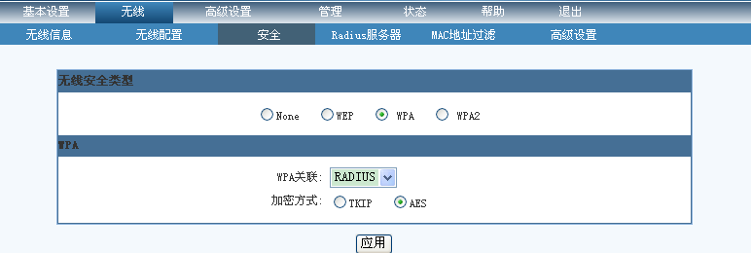

Step4:并点击<应用>按钮。设备处于wpa加密状态.
Step5 : 点击应用进入对应的加密状态。点击 状态->无线局域网可以看到加密信息同用户配置。配置工作模式为PSK时如图2-2-3-8 ，配置工作模式为RADIUS时如图2-2-3-9：
图2-2-3-8
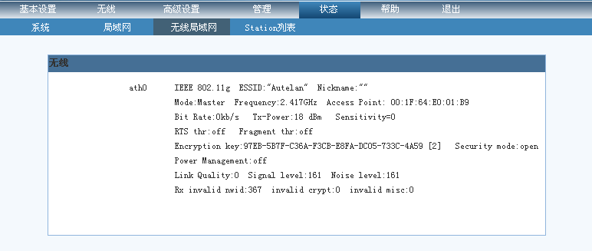

图2-2-3-9
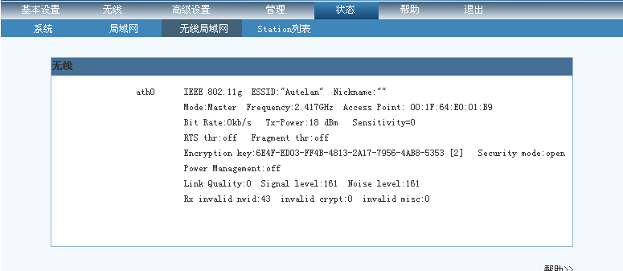

2.2.4 设置Radius服务器
- RADIUS（Remote Authentication Dial In User Service，远程用户拨号认证系统）网络远程接入设备的客户和包含用户认证与配置信息的服务器之间信息交换的标准客户/服务器模式 包含2个方面：认证部分、记费部分。

- Radius服务器的主要参数
- 认证服务器IP
- 认证端口
- 共享密钥
- 计费服务器IP
- 计费端口
- 共享密钥（计费）
- Radius服务器的主要参数缺省配置如表2-2-4-1所示：

表2-2-4-1 Radius服务器配置信息
内容 | 缺省设置 | 备注
认证服务IP | 无 | 正确的IP地址
认证端口 | 无 | 非空
共享密钥 | 无 | 非空
计费服务器IP | 无 | 正确的IP地址
计费端口 | 无 | 非空
共享密钥 | 无 | 非空

- GUI配置步骤
Step1 : 点击 无线->Radius服务器 进入Radius服务器配置页面，如图2-2-4-1
图2-2-4-1 Radius服务器配置
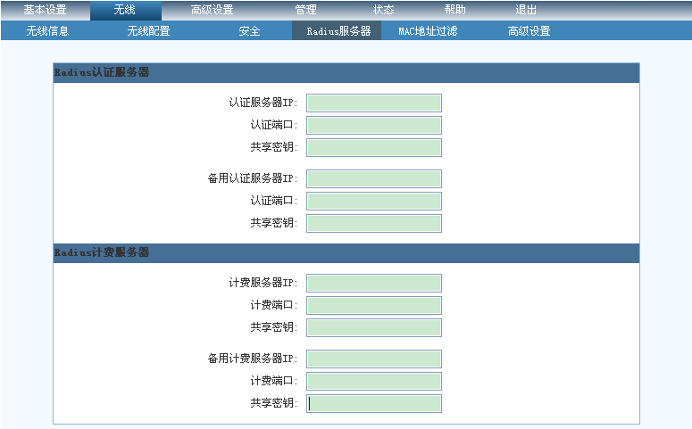

Step2:设置Radius服务器的各项参数，如图2-2-4-2：
图2-2-4-2
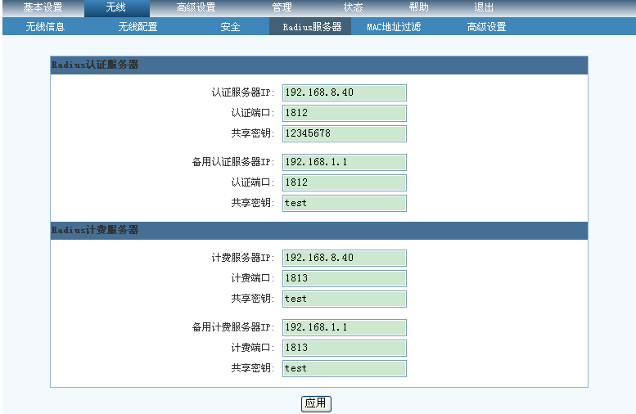
Step3:点击<应用>按钮，应用Radius的各项参数。

2.2.5 MAC地址过滤
- MAC地址过滤是对用户所用的无线终端的MAC地址进行认证。MAC地址列表必须随时更新,MAC地址过滤有效的阻断了不合法的MAC 地址的接入。
- MAC 地址过滤的主要参数
- MAC 地址开关，用来开启或者关闭MAC地址过滤服务。
- MAC 地址过滤的工作模式，包括阻止和允许。选择阻止时设备阻止拥有列表中MAC地址的机器访问网络；选择允许时设备仅允许拥有列表中MAC地址的机器访问网络。
- MAC 地址列表
- MAC 地址过滤的主要参数的缺省配置如表2-2-5-1所示：
表2-2-5-1
内容 | 缺省设置 | 备注
启用MAC 地址过滤 | 禁用 | 无
MAC 地址过滤工作方式 | 允许地址列表MAC接入 | 无
MAC地址列表 | 无 | 合法的MAC地址

- GUI配置步骤
Step1 : 点击 无线->MAC 地址过滤 进入MAC 地址过滤配置页面，如图2-2-5-1：
图2-2-5-1MAC地址过滤
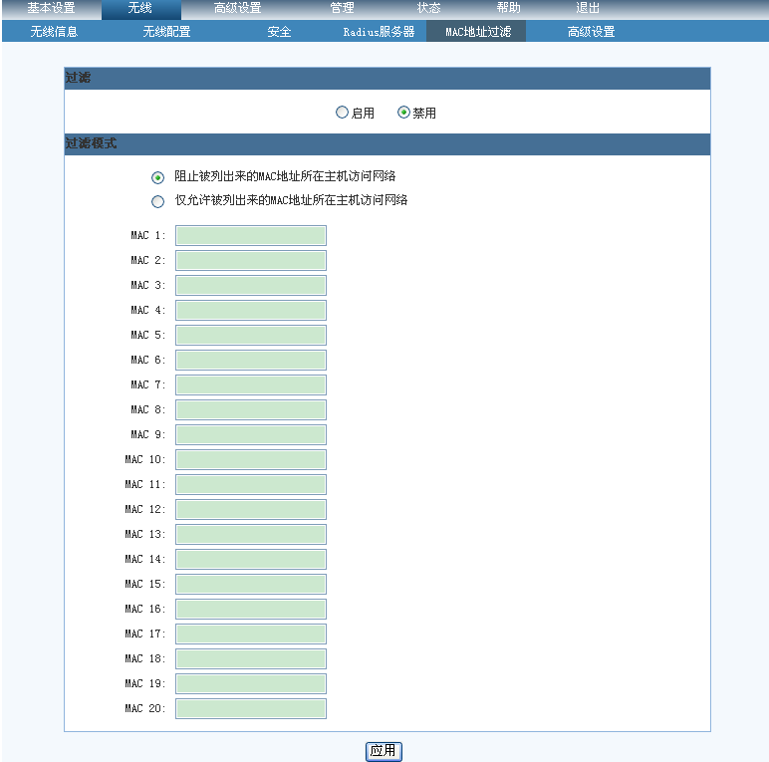
Step2 : 点击 <应用>按钮，完成配置

2.2.6高级配置

1.无线高级参数设置

- 高级设置里的选项细化了设备的一些性能和功能配置，熟悉无线网络的用户可因此配出更适合自己网络的配置，建议一般用户不要轻易去修改这些配置。
- 高级设置的主要参数：
- 终端和无线接口之间的传输速率
- 无线接口发送Beacon帧的时间间隔
- DTIM帧的发送间隔：当路由器缓冲了发送到客户端的广播或多播信息，它发送下一个dtim及dtim间隔，唤醒客户端接收这些信息。
- 分片门限值：当需要发送的报文大于这个值的时候，无线接口将对其进行分片操作
- 发送天线的选择，对于双或者更多天线的时候，可以设定哪个负责发送信号。
- 接收天线的选择，对于双或者更多天线的时候，可以设定哪个负责接收信号。
- 前导长度设置：主要用于确定移动台和接入点之间何时发送和接收数据，传输进行时告知其它移动台以免冲突，同时传送同步信号及帧间隔。
- 无线接口的发射功率
- RTS门限值。如果要发送的报文大小超过这个值，那么就会触发RTS/CTS机制。
- 无线接口的最大连接用户数
- 同一个无线接口下用户是否隔离
- 高级设置的缺省配置信息如表2-2-6-1所示：
表2-2-6-1高级设置表缺省配置信息
内容 | 缺省设置 | 备注
传输速率 | Auto | 无
Beacon帧发送时间间隔 | 100（ms） | 25-1000（ms）
DTIM帧发送时间间隔 | 1（s） | 1-10（s）
分片门限值 | 2346 | 256-2364
发送天线 | Auto | 包括（Auto、left、right）
接收天线 | Auto | 包括（Auto、left、right）
前导长度 | Short | 包括（long、short）
发射功率 | 18（dmb） | 1-18（dbm）
RTS门限值 | 2346 | 1-2346
最大连接用户数 | 128 | 无
用户隔离 | 禁用 | 无

- GUI配置步骤
Step1: 点击无线->高级设置，进入无线高级设置页面。如图2-2-6-1所示：
图2-2-6-1无线高级设置页面
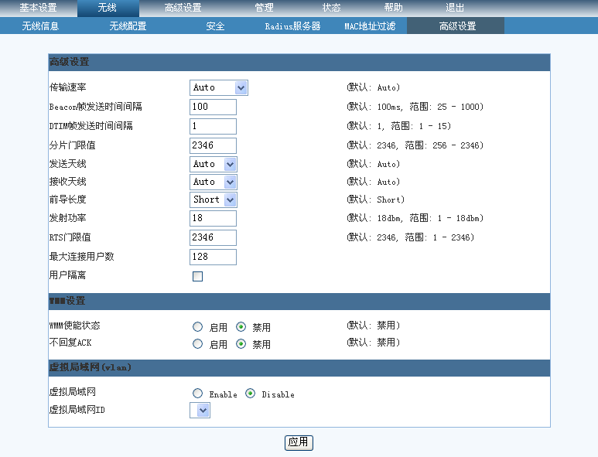

Step2:在无线高级设置页面的高级设置模块设定适合您网络的配置。如图2-2-6-2所示：
图2-2-6-2高级设置页面
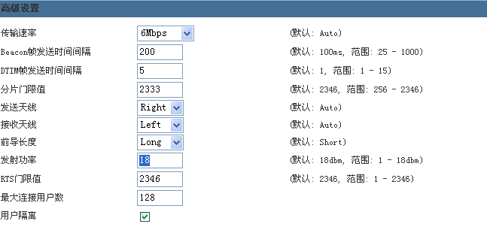

2.WMM设置

- WMM (无线多媒体)是802.11e 标准的一个子集。wmm 允许无线通信根据数据类型定义一个优先级范围。时间敏感的数据，如视频/音频数据将比普通的数据有更高的优先级。为了使wmm 功能工作，无线客户端必须也支持wmm。客户可以根据需求选择是或否。
- WMM设置的主要参数：
- WMM是否使能.
2． 组播、广播帧是否回复ACK
- WMM设置的缺省配置信息如表2-2-6-2所示：

表2-2-6-2 WMM设置表缺省配置信息
内容 | 缺省设置 | 备注
WMM使能状态 | 禁用 | 无
不回复ACK | 禁用 | 无

- GUI配置步骤
Step1: 点击无线->高级设置，即可进入无线高级设置页面。如图2-3-1-1所示。
Step2:在无线高级设置页面的WMM设置模块中配置适合您网络的设置。如图2-3-2-1所示：
图2-2-6-3 WMM设置页面
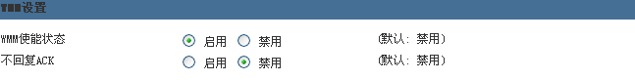

4. VLAN设置
- VLAN（虚拟局域网），是指网络中的站点不拘泥于所处的物理位置，而可以根据需要灵活地加入不同的逻辑子网中的一种网络技术；设备可以将无线接口加入到已建立的VLAN中。
- 虚拟局域网主要参数有：
- 指定的VAP是否加入虚拟局域网
- 指定的VAP可选择的虚拟局域网的ID
- 虚拟局域网设置的缺省配置信息如表2-2-6-3所示：
表2-2-6-3 虚拟局域网设置表缺省配置信息
内容 | 缺省设置 | 备注
虚拟局域网 | 禁用 | 无
虚拟局域网ID | 无 | 将接口加入VLAN前需先配置设备的VLAN，具体过程见第3章： VLAN配置

- GUI配置步骤
Step1: 点击无线->高级设置，进入无线高级设置页面，如图2-2-6-4所示。
Step2:在无线高级设置页面的虚拟局域网设置模块中配置适合您网络的设置，如图2-2-6-4和图2-2-6-5所示：
图2-2-6-4无线接口未加入虚拟局域网的配置页面
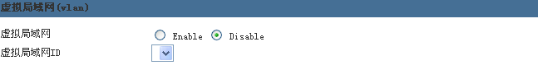
图2-2-6-5 无线接口配置页面
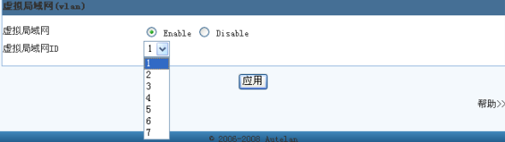

4 STP配置
本章主要介绍STP 协议的相关概念，以及如何配置STP协议。

4.1 STP概述
STP是spanning-tree protocol的英文缩写，即生成树协议,是数据链路层的一个链路管理协议，它在提供链路冗余的同时防止网络产生环路。STP协议的本质就是实现在交换网络中链路的备份和负载的分担，主要功能是从拓扑中清除第2层环路。

4.2 STP配置
- STP配置的主要参数：
1． 设定AP的优先级，进而决定根桥的选择
2． 桥转发时延：指定了一个端口逗留在每个端口听和学状态的时间
3． 修改hello报文的间隔
4． BPDU消息的生存周期
5． STP是否使能
- STP 的缺省设置信息如表4-2-1示：
表4-2-1 STP 表缺省配置信息
内容 | 缺省设置 | 备注
AP优先级 | 6
桥转发时延 | 5
Hello报文间隔 | 2 | 报文间隔 ≤ 桥转发时延 - 2
BPDU消息生存周期 | 90 | 2×（hello报文间隔 + 1） ≤ BPDU消息生存周期BPDU消息生存周期 ≤ 2×（桥转发时延– 1）
STP使能状态 | 禁用 | 无

- GUI配置步骤
Step1: 点击 高级设置->生成树协议，进入STP配置页面，如图4-2-1所示：
图4-2-1 STP配置页面
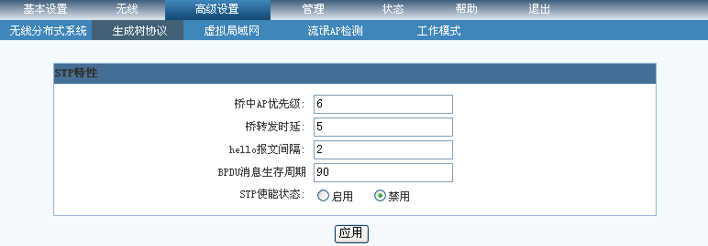
Step2:在STP配置页面中设定最适合您网络的配置，启用STP，点击应用，完成配置。如图4-2-2所示：
图4-2-2 STP配置应用页面
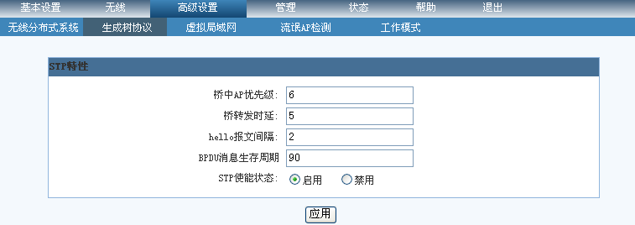

5 管理维护

5.1概述
这部分主要介绍如何对设备进行管理和维护，包括以下内容：固件升级、配置文件备份恢复、远程管理设置、诊断、远程访问设置和系统日志设置。

5.2 管理维护
5.2.1固件升级
- 设备支持版本升级，在增加新功能和修补bug后产生新的软件版本，固件升级使产品的功能不断完善、性能更加稳定而提供了技术支持和服务。
- GUI配置步骤：
Step1: 点击 管理->固件升级，进入固件升级页面，如图5-2-1-1所示：
图5-2-1-1 固件升级页面
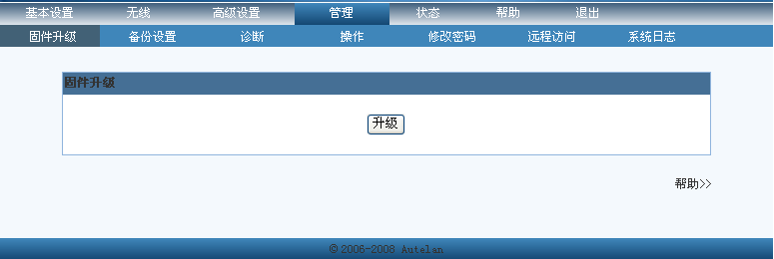

Step2:点击 <升级>按钮，显示固件升级选项，如图5-2-1-2所示：
图5-2-1-2 固件升级选项
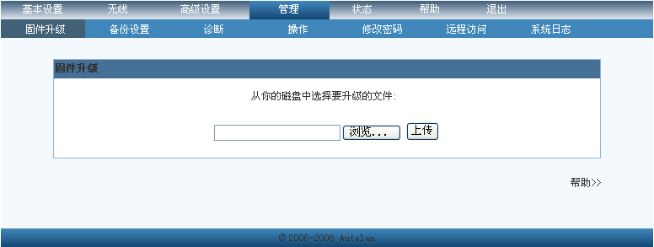

Step3:点击 <浏览>按钮，选择需要使用的升级文件，并点击<上传>按钮，对设备进行升级。
5.2.2 配置文件备份/恢复

1.配置文件备份
- 设备可对当前配置进行备份，以便在需要时对已保存的配置进行恢复。
- GUI配置步骤：
Step1: 点击 管理->备份设置 ，进入备份/恢复设置页面，如图5-2-2-1所示：
图5-2-2-1 配置备份/恢复页面
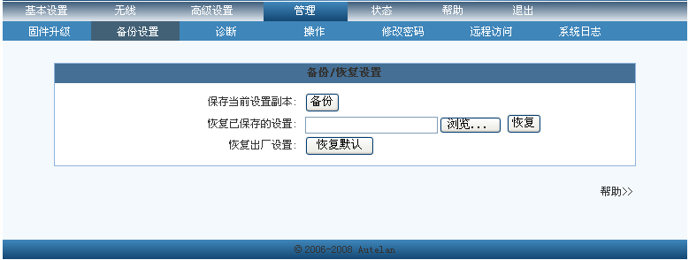

Step2: 点击<备份>按钮，弹出文件保存对话框，如图5-2-2-2所示：
图5-2-2-2 配置文件保存
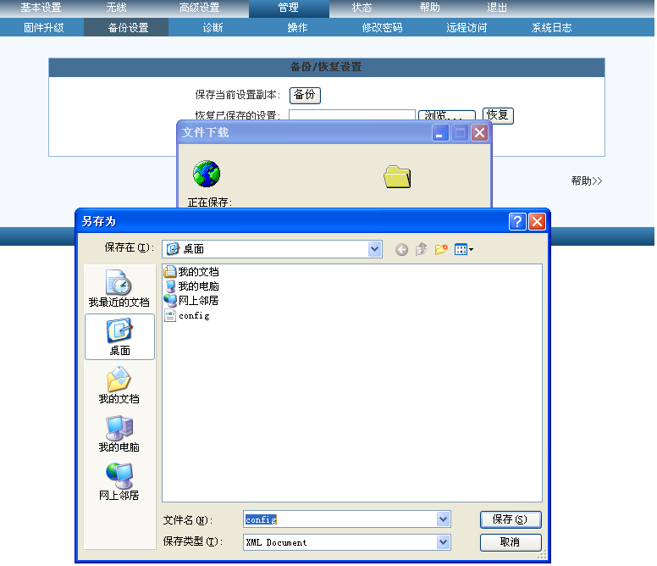

Step3: 选择要保存配置文件的路径，并指定配置文件名，点击<保存>按钮，进行配置文件保存。

2. 配置文件恢复
- 设备可对已保存的配置进行恢复。
- GUI配置步骤：
Step1：点击 管理->备份设置 ，进入备份/恢复设置页面，如图5-2-2-1；
Step2：点击 <浏览>按钮 ，在弹出的对话框中选择需要恢复的配置文件；
Step3：点击 <确定>按钮，对配置进行恢复。

3. 恢复出厂配置
- 设备支持将配置初始化成出厂时的状态。
- GUI配置步骤：
Step1：点击 管理->备份设置 ，进入备份/恢复设置页面，如图5-2-2-1；
Step2：点击 <恢复默认>按钮 ，将配置恢复成出厂时的状态。

5.2.3 远程管理设置
设备支持使用snmp (简单网络管理协议)对设备进行远程管理。SNMP定义了管理进程(manager)和管理代理(agent)之间的关系，即共同体，通过共同体可以实现对被管对象的访问控制限制，包括只读和可读写，达到实现管理实体之间身份鉴别的的安全机制的目的。同时，通过配置管理端的地址，设备支持向管理端自动发trap的功能，非请求的告知管理端通过设备的状态信息。
- SNMP配置的主要参数：
1．SNMP使能状态；设置snmp管理协议的启动状态。
2．系统所在位置；
3．系统联系人；
4．只读共同体;
5．读写共同体；
6. trap共同体；
7. trap地址；接收snmp告警的地址。
- SNMP 的缺省设置信息如表5-2-3-1所示：

表5-2-3-1 SNMP 表缺省配置信息
内容 | 缺省设置 | 备注
使能状态 | 禁止 | 无
系统所在位置 | 无 | 无
系统联系人 | 无 | 无
只读共同体 | 无 | 无
读写共同体 | 无 | 无
Trap共同体 | 无 | 无
Tarp地址 | 无 | 可用的IP地址

- GUI配置步骤：
Step1：点击 管理->远程访问 ，进入远程访问页面，如图5-2-3-1所示：
图5-2-3-1 远程访问页面
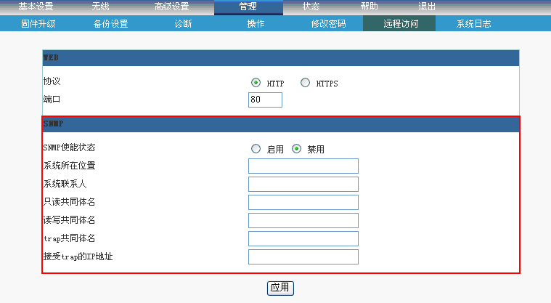
Step2：根据用户需要配置参数列表中的参数，并点击<应用>按钮，完成snmp服务配置；

5.2.4 设备诊断
- 设备支持简单的设备诊断功能，以便用户对网络和设备状况进行简单的诊断。设备诊断包括：
Ping工具、Nslookup工具 、Traceroute工具 、设备命令行执行工具 ；
1. ping工具使用
- Ping工具用来检测网络的连通情况和分析网络速度
- GUI配置步骤：
Step1：点击 管理->诊断，进入诊断页面，如图5-2-4-1所示：

图5-2-4-1设备诊断页面
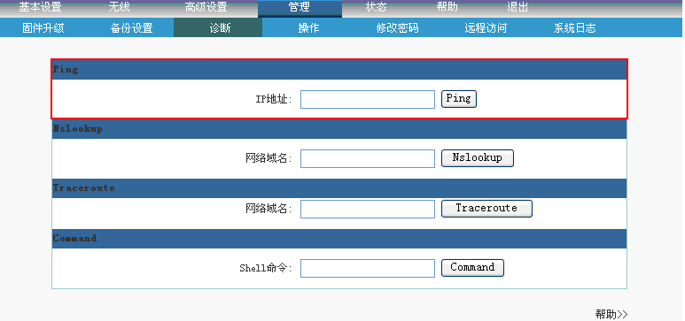
Step2：在IP地址栏中输入要测试的目的主机地址，如图5-2-4-2所示，这里假定要测试的目的主机地址为192.168.8.1：
图5-2-4-2输入目的主机地址
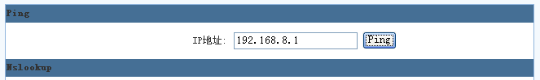

Step3：点击<PING>按钮，设备开始执行ping命令；等待数秒后，显示诊断结果，如图5-2-4-3所示：
图5-2-4-3 PING诊断结果
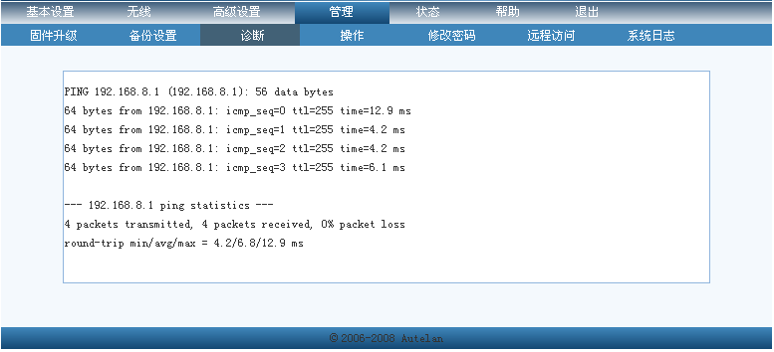

2. Nslookup工具使用
- Nslookup 工具用来监测网络中 DNS 服务器是否能正确实现域名解析
- GUI配置步骤：
Step1：点击 管理->诊断，进入诊断页面，如图5-2-4-4所示：

图5-2-4-4设备诊断页面
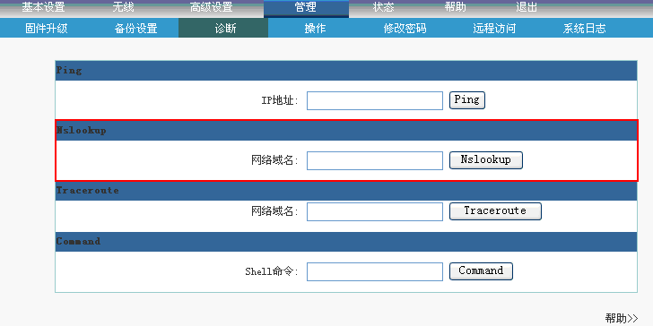
Step2：在网络域名栏中输入要解析的网络域名，如图5-2-4-5所示，这里假定要解析的网络域名为www.baidu.com ：
图5-2-4-5输入网络域名


Step3：点击<Nslookup>按钮，设备开始执行Nslookup命令；等待数秒后，显示诊断结果，如图5-2-4-6所示：
图5-2-4-6 NSLOOKUP诊断结果
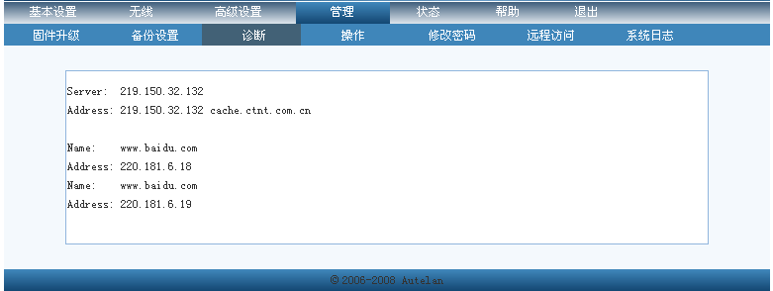

3. Traceroute工具使用
- Traceroute工具可显示IP数据报从一台主机传到另一台主机所经过的路由
- GUI配置步骤：
Step1：点击 管理->诊断，进入诊断页面，如图5-2-4-7所示：

图5-2-4-7设备诊断页面
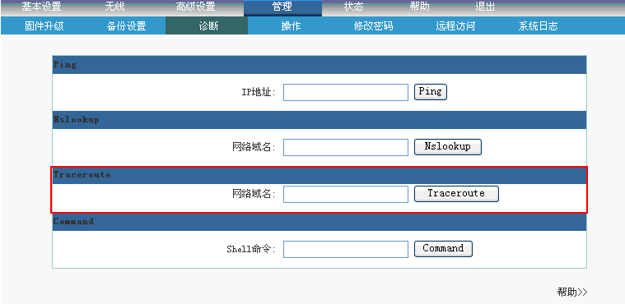
Step2：在网络域名栏中输入要测试的网络域名，如图5-2-4-8所示，这里假定要解析的网络域名为www.sohu.com ：
图5-2-4-8输入网络域名


Step3：点击<Traceroute>按钮，设备开始执行Traceroute命令；等待数秒后，显示诊断结果，如图5-2-4-9所示：
图5-2-4-9 TRACEROUTE诊断结果
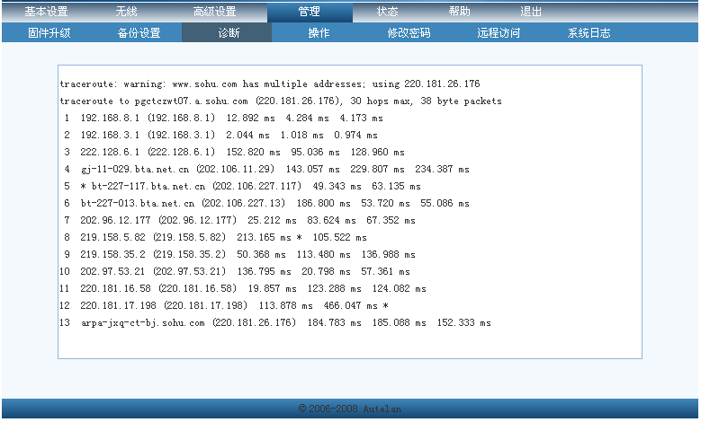

4. 命令行执行工具
- 命令行执行工具可用来执行设备本地命令行控制界面的一些命令，并取得相应结果并显示在页面上。
- GUI配置步骤：
略

5.2.5 远程访问设置
- 设备支持对web管理界面进行http访问和https访问。
- HTTPS（Hypertext Transfer Protocol over Secure Socket Layer），是以安全为目标的
HTTP通道，简单讲是HTTP的安全版。即HTTP下加入SSL层，HTTPS的安全基础是SSL。HTTPS协议是由SSL+HTTP协议构建的可进行加密传输、身份认证的网络协议，要比HTTP协议安全。
- 设备默认使用http方式对访问web管理界面。
- 远程访问的缺省配置信息如表5-2-5-1所示：
表5-2-5-1远程访问参数缺省配置信息
内容 | 缺省设置 | 备注
远程访问协议 | http | 包括（http、https）
远程访问端口 | 80（http协议）  443（https协议） | 1-65565

- GUI配置步骤
Step1: 点击 管理->远程访问，进入远程访问页面，如图5-2-5-1所示：
图5-2-5-1远程访问页面
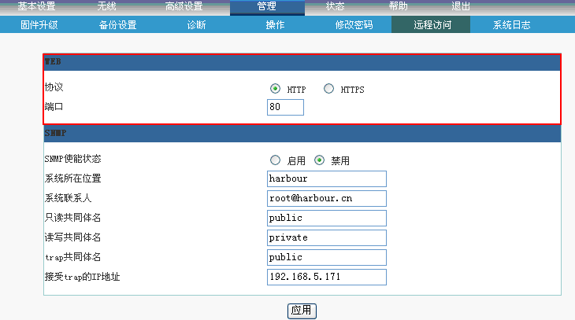
Step2：选择要使用协议，并填写对应的端口号，如图5-2-5-2，这里假定使用https协议并使用默认端口443：

图5-2-5-2配置HTTPS
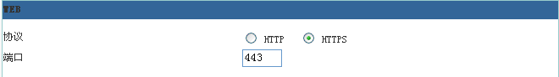

Step3：点击<应用>按钮，改为使用https协议访问web网管界面。此时，跳转到用户登陆界面，同时，访问url的协议头由http变成了https。 如图5-2-5-3所示：
图5-2-5-3 应用后跳转到指定登录界面
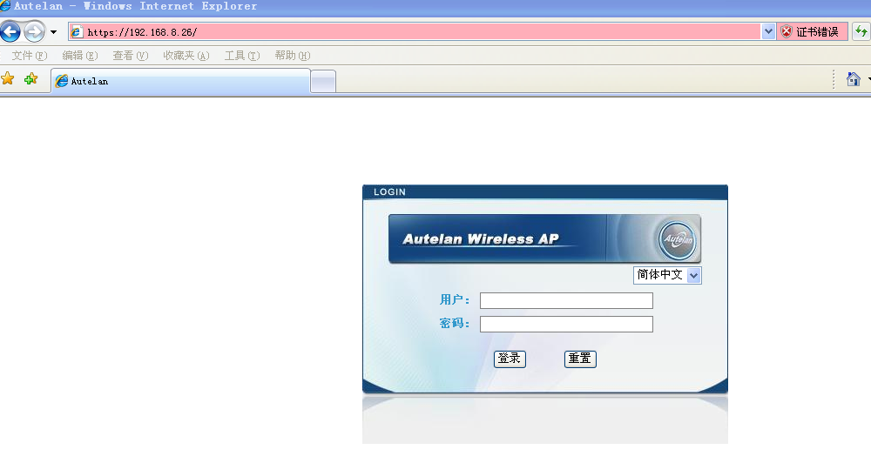

5.2.6 系统日志设置
- Syslog日志管理模块用于把设备的活动信息从系统日志文件拷贝到指定的终端/日志服务器上。日志文件记录着系统的活动信息，比如可以记录谁，在什么时间，在哪里，做了什么事情；也可以记录系统曾经发生过什么事情，比如什么时候重新引导过、软硬件的错误信息等；当然也记录着系统上运行着的服务的信息。
- 通过syslog日志管理模块的配置，我们可以灵活地对设备信息的发送和保存进行控制。
- 系统日志主要配置参数如下：
  - 系统日志服务器状态：开启时将系统日志记录到远程主机，而关闭时在本地记录。
  - 服务器IP： 使用系统日志服务器时有效，设置日志服务器的地址。
  - 服务器端口：使用系统日志服务器时有效，设置日志服务器的端口。
- 系统日志的缺省配置信息表5-2-6-1所示：

表5-2-6-1 系统日志参数缺省配置
内容 | 缺省设置 | 备注
系统日志服务器状态 | 关闭 | 无
服务器IP地址 | 无 | 正确的IP地址，日志服务器开启时非空
服务器端口 | 514 | 1-65565，日志服务器开启时非空

- GUI配置步骤
1. 保存日志文件到本地：
Step1: 点击 管理->系统日志，进入系统日志管理页面，部分日志文件中的信息显示在页面上方的文本域中，如图5-2-6-1所示：
图5-2-6-1 系统日志管理页面
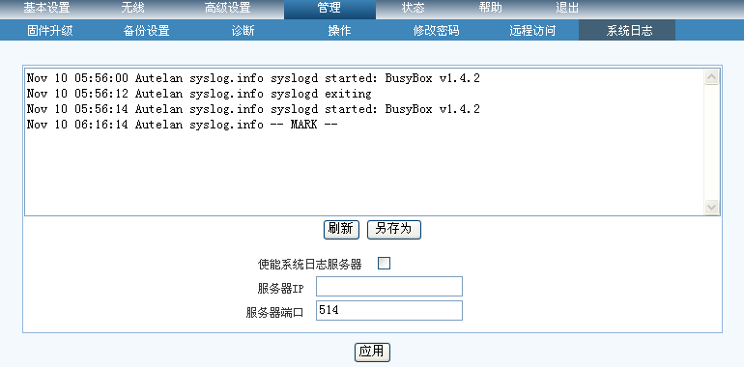
Step2：点击 另存为 按钮，可将日志文件保存到用户指定目录下，如图5- 6-2-2所示：
图5-6-2-2 保存系统日志文件
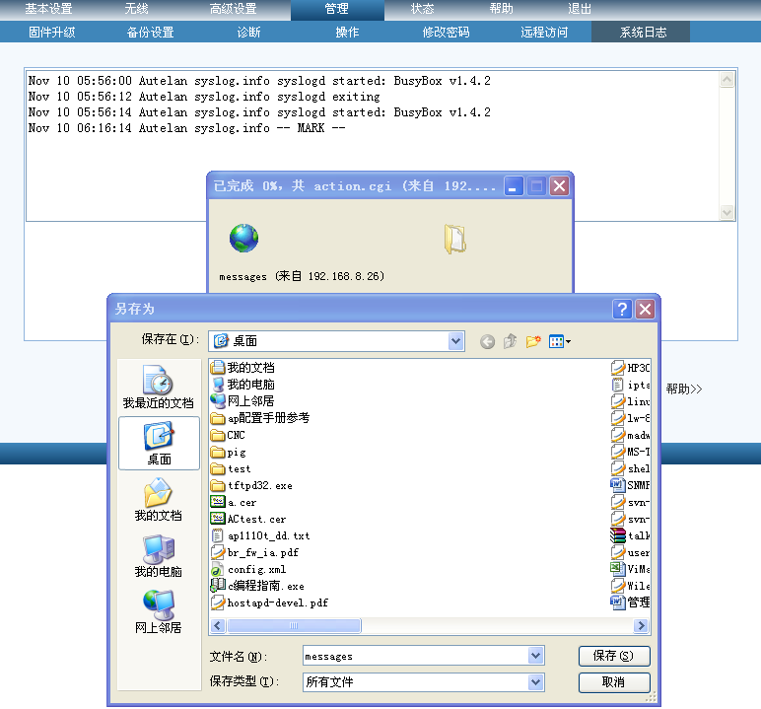

2.通过远程日志服务器管理系统日志：
Step1: 点击 管理->系统日志，进入系统日志管理页面，如图5-6-2-1所示。
Step2：设置服务器IP和端口，并使能系统日志服务器，然后点击 应用 按钮。如图5-6-2-3所示：
图5-6-2-3 配置远程日志服务器
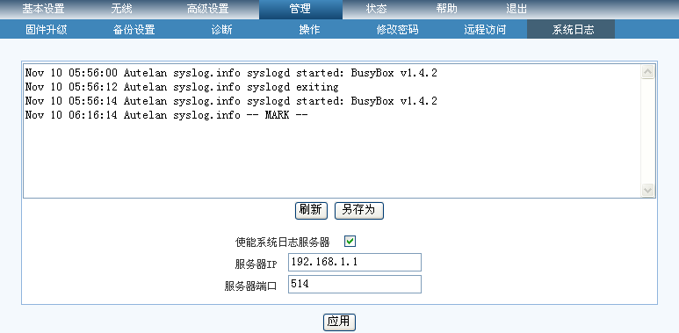

5.3 案例描述
略
5.4常见故障分析
5.4.1 设置日志服务器后无法记录系统日志
现象 | 使能系统日志服务器后，服务器未产生系统日志文件
分析 | 日志服务器防火墙阻止了设置的日志服务器端口，导致日志信息无法传达
解决 | 在防火墙中打开日志服务对应的端口

